Neural ODEs sobre Datos Biologicos
Analisis Numerico | Universidad Nacional de Colombia
Prof. Carlos Manuel Orrego Franco
Fecha: 23 de May de 2026
Integrantes: Juan Jose Valencia,Juan Diego Buritica
Dataset: COVID-19 JHU (nuevos casos diarios)

1. Descripcion del dataset
Dataset: COVID-19 JHU (nuevos casos diarios)
Trayectorias: 178
Pasos de tiempo: 400
Dimensiones: 1
Variables: Nuevos casos (norm.)
Rango: [-1.098, 7.928]
Al observar las trayectorias de exploración se pudo ver que el comportamiento de los nuevos casos es muy irregular y no lineal, se puede observar picos abruptos y seguidos de cierta estabilidad, lo cual genera una falta de “suavidad” en las curvas además de una cantidad de olas agresivas.

2. Hiperparametros elegidos y justificacion
- dim_latente: 8
- n_pasos_ode: 10
- learning_rate: 0.001
- n_epochs: 25
- batch_size: 32
- dim_oculto_f: 48
- dim_oculto_enc: 32
- dim_oculto_dec: 48
Primero, elegimos 8 dimensiones latentes porque es una cantidad tan alta para evitar que el entrenamiento se trunque y no es una cantidad tan baja para que la red tenga la capacidad de aprender.
Elegimos 10 pasos de integración porque no es una cantidad tan alta para evitar altos costos de computación y no es una cantidad tan baja para que el error no aumente gradualmente lo que implicaría un entrenamiento pobre.
Elegimos una tasa de aprendizaje de 0.001 porque no es un valor muy grande para evitar que el entrenamiento no se vuelva inestable lo que provocaria que no converja un mínimo y porque no es un valor muy pequeño lo que provocaría que el entrenamiento se vea truncado con lo cual tendría el riesgo convergería a un mínimo local.
Elegimos 25 épocas porque es una cantidad que consideramos adecuada para que el modelo tenga tiempo de aprender los datos o no sea excesivamente grande lo cual implicaría que el modelo deje de aprender y solo memorice los datos de entrenamiento.

3. Tabla de resultados RMSE
Modelo | 30% rec | 30% ext | 60% rec | 60% ext | 100% rec | 100% ext | Params | Tiempo
Metodo Clasico | 0.0000 | 0.1142 | 0.0000 | 0.0866 | 0.0000 | nan | 4 | 0.0s
Neural ODE | 0.5002 | 0.5014 | 0.4982 | 0.5052 | 0.5010 | nan | 3,721 | 2051.3s
Latent ODE | 0.5833 | 0.5829 | 0.5810 | 0.5862 | 0.5831 | nan | 7,593 | 2666.6s

4. Figuras
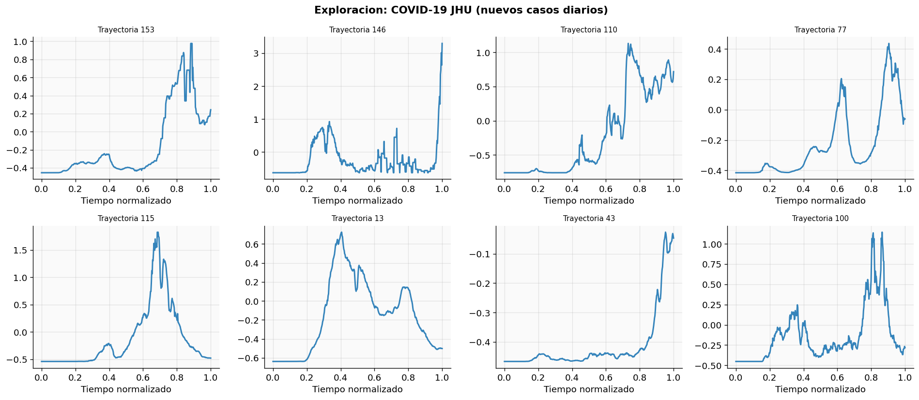
Figura 1: Exploracion del dataset
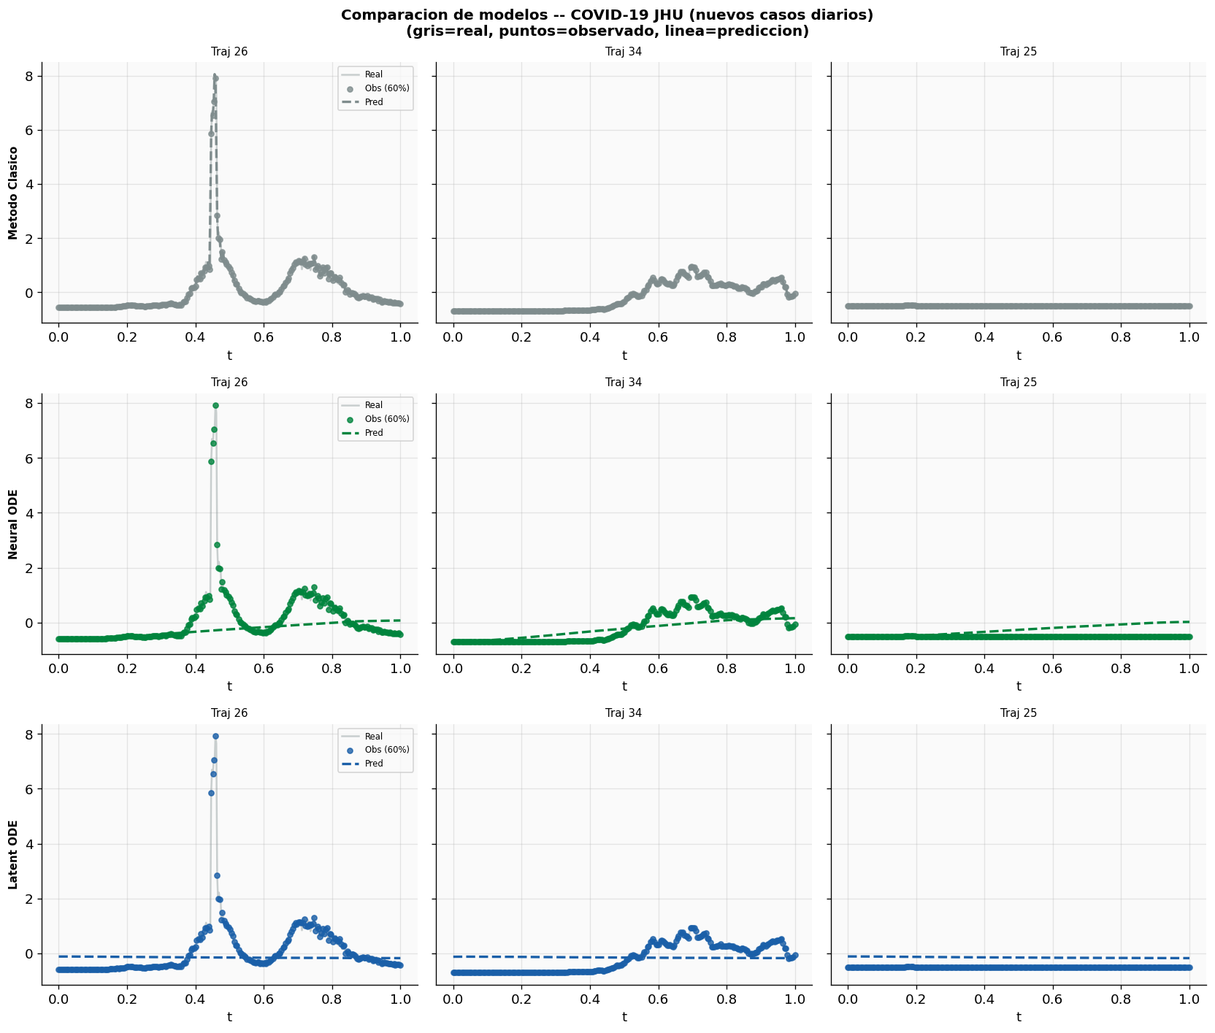
Figura 2: Comparacion de modelos (60% obs.)
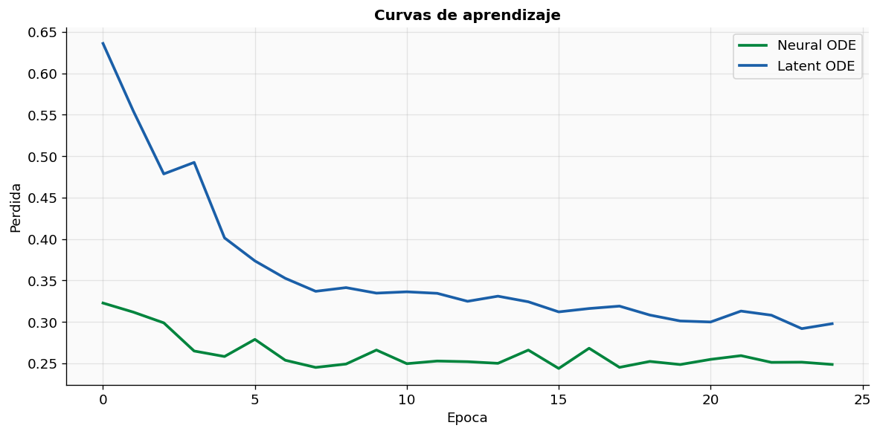
Figura 3: Curvas de aprendizaje

5. Respuestas a las preguntas de analisis
- P1: Con que porcentaje de observaciones empieza a ganar la Neural ODE?
Según los datos obtenidos Podemos concluir que en ningún porcentaje de observación la Neural EDO le “gana” al modelo clásico, los datos obtenidos son los siguientes:
- Modelo clásico: 0.000/0.114 0.000/0.087 0.000/nan
- Neural ODE:0.500/0.501 0.498/0.505 0.501/nan

Estos resultados corresponden a un porcentaje de 30%, 60% y 100% respectivamente. Esto puede deberse al hecho de que la Neural EDO asume que los datos siguen una trayectoria continua suave peor estos datos contiene un ruido alto dado que están expuestos a muchos errores humanos.

Por otro lado, esto lo podemos relacionar con el notebook 7, pues en este estudiamos el error de reconstrucción y extrapolación

P2: Por que el encoder RNN corre en orden inverso al tiempo?
Corre en orden inverso al tiempo para calcular el estado inicial z_0 en el tiempo t_0, esto porque el decodificador esta diseñado para empezar desde el tiempo inicial que contenga información sobre los datos y esto se logra primero obteniendo el estado inicial usando una trayectoria inversa.
- P3: Hubo algún resultado sorpresivo? Por que?
Si, un resultado sorpresivo fue el hecho de ver que la Neural EDO no siempre supera al modelo clásico; pues en sistemas donde los datos contenga mucho ruido, es decir, que su grafica represente picos abruptos, pues esto castiga mucho el error de reconstrucción y extrapolación de la Neural EDO
Por otro lado, esto se relaciona con el Notebook 1 y Notebook 6 pues en este se estudio las limitaciones de los métodos continuos como el Neural EDO, también se relación con el notebook 7 donde se vio un posible solución probabilística para el ruido de los datos.
- P4: En que tipo de problema NO recomendarian una Neural ODE?
En casos donde los datos presente un ruido alto lo que ocasiona que la trayectoria continua pierda precisión a la hora de reconstruir y extrapolar, en nuestro caso esto se ve reflejado en las gráficas exploración pues estas representan una serie de picos abruptos y un cantidad de “olas” grandes, además de serie de sucesos que afectan las observaciones, como por ejemplo que los casos registrados no presenten una distribución “suave”.

6. Conclusiones
Podemos concluir que:
- para la aplicación del método de neural EDO se necesita un estudio previo de los datos y de sus graficas de exploración, pues existen modelos para los cuales es mejor el método clásico.

- también se puedo ver la importación del ruido en los datos, pues esto afecto directamente la efectividad de los métodos propuestos.

- También podemos concluir que la relación costo vs efectividad no siempre se cumple de forma proporcional, es decir, un mayor costo computacional no garantiza un mejor modelo, esto también lo exploramos en el notebook 6 donde se vio las limitaciones de estos modelos continuos.

